综合流域管理系统设计

针对传统综合流域管理存在的可操作性差、难以实现动态、无法适应发展变化等问题，该项目提出以综合信息集成平台为支撑，采用信息可视化处理、后台模型数据分析、系统决策支持等制定出一系列水系流域最优管理考核指标。依托流域内可量化的农田资源、农产品价格、气候大数据、水利资源等信息计算出整个水域包括施肥总量，水土保持率等量化指标在内的流域管理指标，并完成上中下游完整动态优化模型的整合，解决水域跨区协调的难题。

根据项目申请报告，该项目以选取位于巴南区五布河观景口水利工程为系统示范区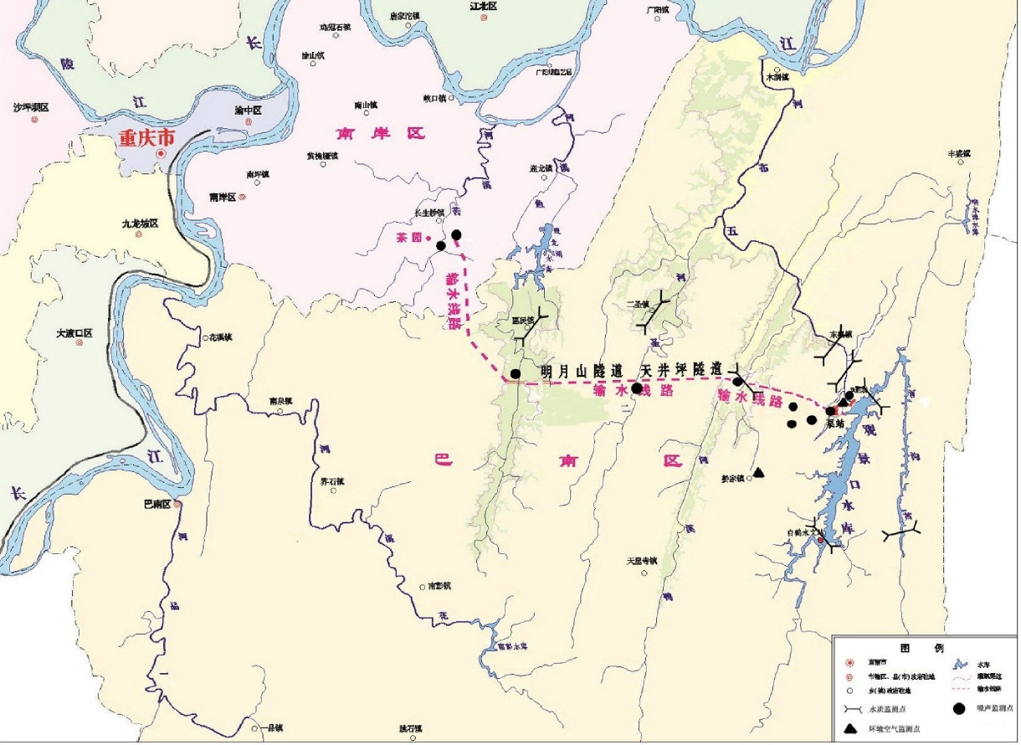

对其上中下游水文、农业活动、土壤、环境污染及动态气候等数据进行实时收集与分析，并根据所收集信息计算出年出、以及等决策支持数据。

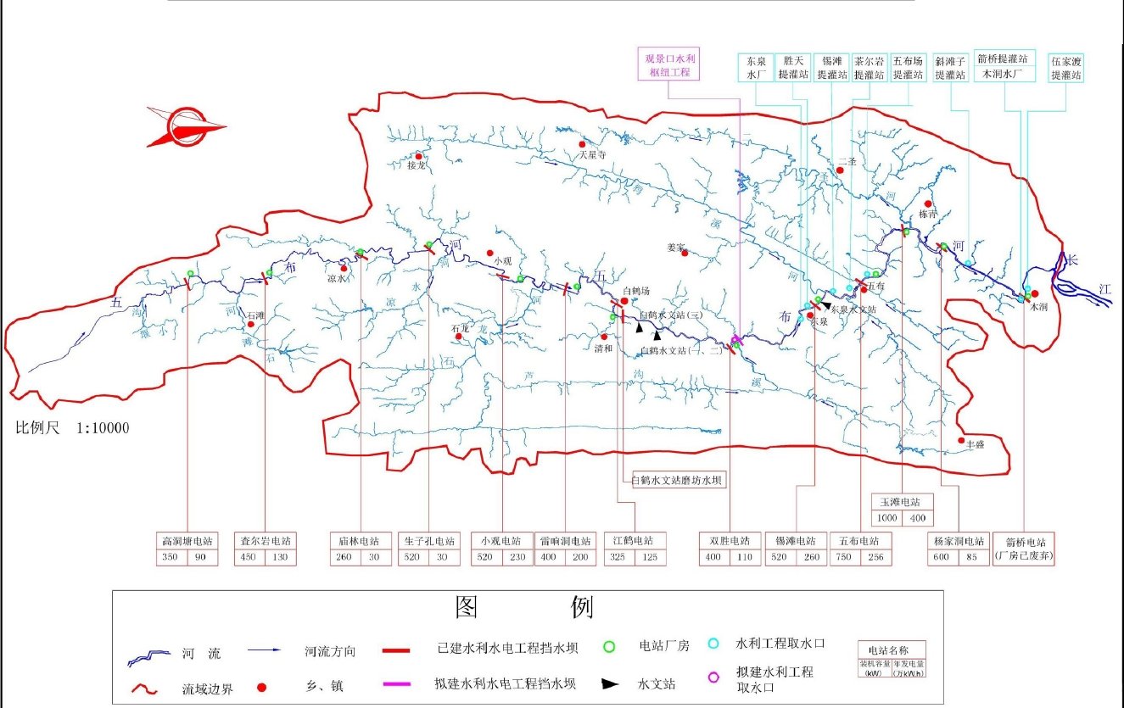

**1.用户登入界面**

该系统由信息收集子系统和决策支持子系统两部分组成。在登入界面中可以以流域GIS图形为背景，方便用户点击。效果可以参考下图

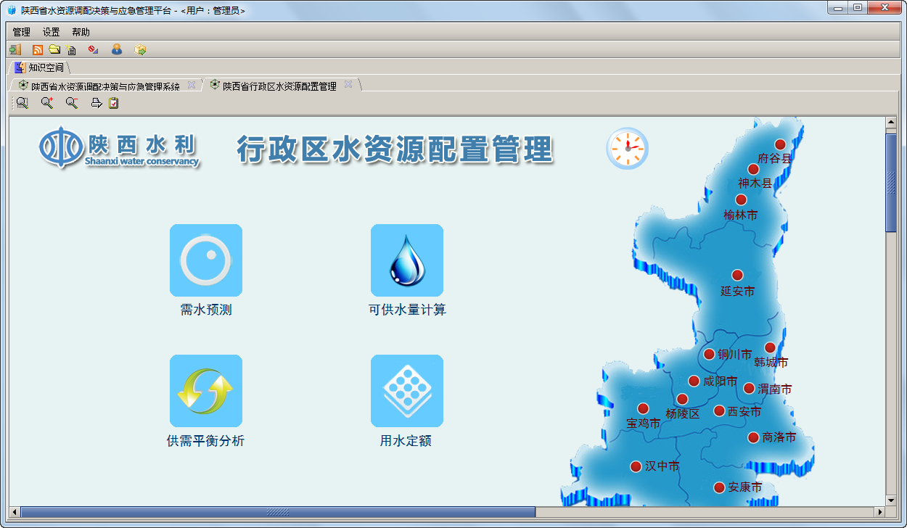

**2.信息汇集子系统设计**

该系统数据收集将通过以下两种方式实现：

a. 通过爬虫等软件能实时的从网上获取天气、水位、农产品价格等数据并录入系统进行可视化显示

b. 同时也创建基于GIS地理信息的手动输入模式，提高人工数据输入数据的准确性

数据输入界面可参看下图：

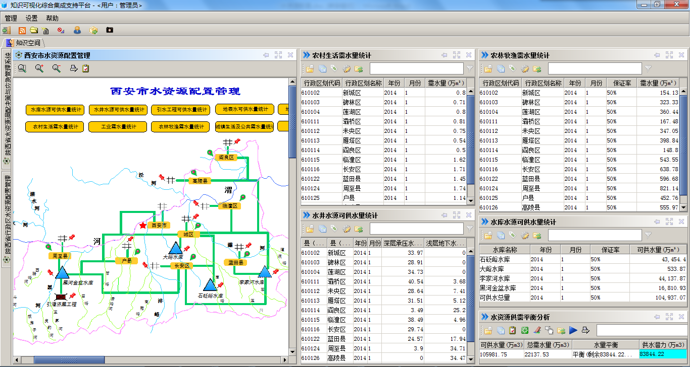

Source: <http://www.yunqishui.com/pages/g/gamePost.shtml?view=true&postId=219&u=99999>

系统能自动鉴别出人工输出错误（如下图：



完成信息收集后，后台系统能够完成数据的实时分析，并将分析结果以可视化方式显示（如下图）：

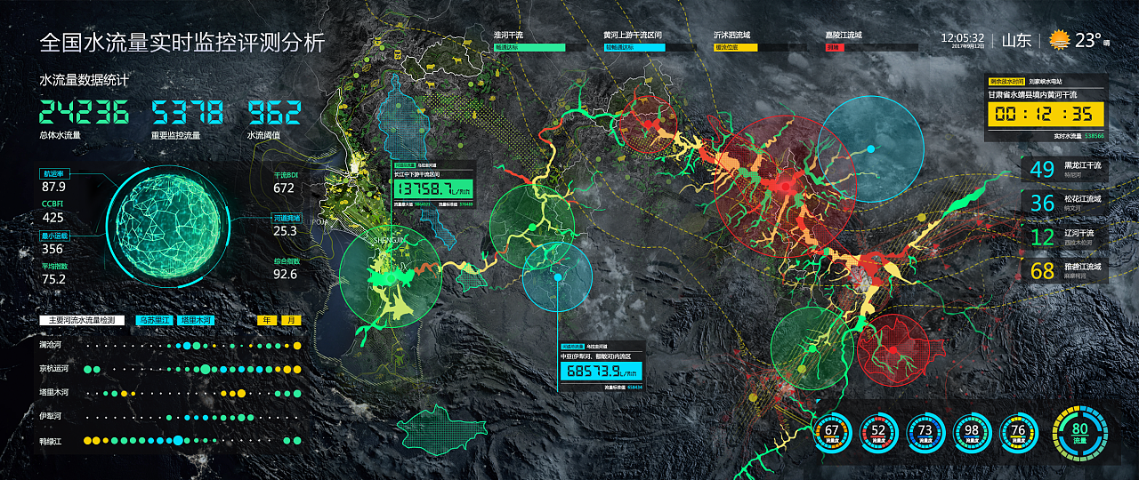

**3.决策子系统设计**

该子系统根据前期的信息收集，为综合流域管理提供量化的决策支持。该系统所需的输入数据有：

1、上游流域：农田总面积、农作物价格、农作物产量、单位面积肥料用量成本、单位面积水土保持成本、单位面积水土流失量、气候因子

2、坝区：单位水量价格、水库径流量、单位铲沙成本、大坝建造成本、年维护成本、泥沙径流量、气候因子

3、下游流域：农田总面积、农作物价格、农作物产量、单位面积肥料用量成本、农业灌溉价格、单位面积农业用水量、气候因子

**输出结果有**：水土保持量、上下游单位施肥用量、年均铲沙量以及综合社会净利益组成。

动态决策子流程图：



该子系统可由matlab，stata等软件完成模型运算，模型输入输出以及结果显示可以参照以下图示。

数据输入界面：

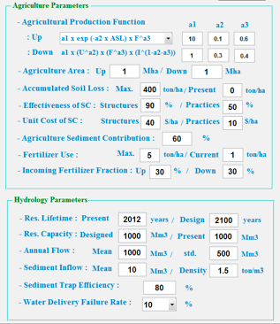

决策数据输出界面：

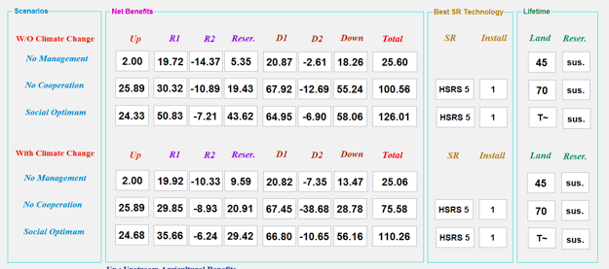

图形化结果预测显示：

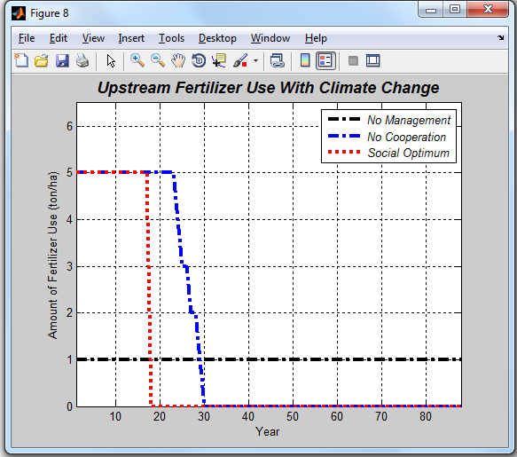

基于GIS的结果显示，可以通过不同颜色表示出数值的差异，并能实现通过点击显示出更详细的数据支持与图形化分析（如上两图所示）：

